项目说明文档

数据结构课程设计
——八种排序算法比较

作者姓名 | : 胡峻玮
学 号 | : 2153393
指导教师 | : 张颖
学院、专业 | : 软件学院 软件工程



- 项目介绍
本项目旨在通过多种排序算法对随机数数组进行排序，并对每种排序方法的时间复杂度和交换次数进行统计和比较。用户可以自定义随机数的个数，系统将根据用户输入生成指定数量的随机数。排序算法包括快速排序、直接插入排序、冒泡排序和选择排序。项目通过C++语言实现，运用了面向对象编程和数据结构的基础知识。
- 项目设计
1. 数据结构设计
数据结构设计以向量（std::vector<int>）为中心，这是一个动态数组，提供了灵活性和高效的随机访问。所有排序函数都接收一个向量作为输入并直接在其上进行操作，从而避免了额外的内存分配和数据复制。这样的设计对于排序算法来说是合理的，因为它们通常需要原地修改数组。
此外，代码使用两个long long变量来跟踪每个排序过程中的交换（swaps）和比较（comparisons）次数，这为性能分析提供了便利。通过这种方式，您可以直观地了解不同算法的运行效率，并对算法的时间复杂度有一个实际的衡量。
主函数中，用户界面部分通过标准输入输出提供了与用户的交互方式，使得用户可以输入随机数的个数并选择排序算法。整体上，代码通过函数封装和数据封装实现了良好的模块化，每个排序算法都作为独立的函数存在，且都遵循相同的接口设计，这为后续可能的扩展和维护提供了便利。

- 主要功能实现
- 冒泡排序的实现
- 实现逻辑
冒泡排序是一种简单直观的排序算法。它重复地遍历要排序的数列，一次比较两个元素，如果它们的顺序错误就把它们交换过来。遍历数列的工作是重复地进行直到没有再需要交换，也就是说该数列已经排序完成。代码实现中，使用了两层循环，外层循环控制遍历次数，内层循环进行相邻元素的比较和交换，并且使用了一个布尔变量swapped来标记是否发生了交换，以便于在数组已经排序好的情况下提前结束循环。
- 代码实现
void bubbleSort(vector<int>& nums, long long& swaps, long long& comparisons) {
int n = nums.size();
bool swapped;
for (int i = 0; i < n - 1; i++) {
swapped = false;
for (int j = 0; j < n - i - 1; j++) {
comparisons++;
if (nums[j] > nums[j + 1]) {
std::swap(nums[j], nums[j + 1]);
swaps++;
swapped = true;
}
}
if (!swapped)
break;
}

}
- 选择排序的实现
- 实现逻辑
选择排序的基本思想是：第一次从待排序的数据元素中选出最小（或最大）的一个元素，存放在序列的起始位置，然后再从剩余的未排序元素中寻找到最小（大）元素，然后放到已排序的序列的末尾。以此类推，直到全部待排序的数据元素的个数为零。代码中，实现了通过两层循环，外层控制当前排序的位置，内层循环负责找到该位置之后最小的元素，并与当前位置元素交换。
- 代码实现
void selectionSort(vector<int>& nums, long long& swaps, long long& comparisons) {
int n = nums.size();
for (int i = 0; i < n - 1; i++) {
int min_idx = i;
for (int j = i + 1; j < n; j++) {
comparisons++;
if (nums[j] < nums[min_idx]) {
min_idx = j;
}
}
if (min_idx != i) {
std::swap(nums[i], nums[min_idx]);
swaps++;
}
}

}
- 直接插入排序的实现
- 实现逻辑

插入排序的工作方式像许多人排序一手扑克牌。开始时，左手为空并且桌子上的牌面朝下。然后，每次从桌子上拿走一张牌并将它插入到左手中正确的位置。为了找到一张牌的正确位置，你从右向左将它与已在手中的牌进行比较。代码中通过一个外循环来遍历每一个元素，并在内循环中将这个元素与它之前的所有元素比较，并插入到正确的位置。
- 代码实现
void insertionSort(vector<int>& nums, long long& swaps, long long& comparisons) {
int n = nums.size();
for (int i = 1; i < n; i++) {
int key = nums[i];
int j = i - 1;
while (j >= 0 && nums[j] > key) {
comparisons++; // 比较 nums[j] 和 key
nums[j + 1] = nums[j];
swaps++; // 这里的赋值操作也算作一种交换
j--;
}
comparisons++; // 最后的失败比较
nums[j + 1] = key;
}

}
- 希尔排序的实现
- 实现逻辑
希尔排序是插入排序的一种更高效的改进版本。它通过将原始的大列表分割成一些较小的子列表，再分别对这些子列表应用插入排序，通过这种方式来减少数据量使得插入排序能够更高效。代码中，实现了通过动态定义间隔gap，在这些间隔上应用插入排序的思想，逐步减小间隔，直至为1，变成了普通的插入排序。
- 代码实现
void shellSort(vector<int>& nums, long long& swaps, long long& comparisons) {
int n = nums.size();
for (int gap = n / 2; gap > 0; gap /= 2) {
for (int i = gap; i < n; i++) {
int temp = nums[i];
int j;
for (j = i; j >= gap && nums[j - gap] > temp; j -= gap) {
comparisons++; // 比较 nums[j - gap] 和 temp
nums[j] = nums[j - gap];
swaps++;
}
comparisons++; // 最后的失败比较
nums[j] = temp;
if (i != j) swaps++; // 如果发生了移动，则增加交换次数
}
}

}
- 快速排序的实现
- 实现逻辑

快速排序的基本思想是：通过一趟排序将待排序记录分隔成独立的两部分，其中一部分记录的关键字均比另一部分的关键字小，则可分别对这两部分记录继续进行排序，以达到整个序列有序。代码中通过递归的方式实现。主要是partition函数的实现，它选择一个基准值并根据这个基准值进行数组元素的重新排列。
- 代码实现
int partition(vector<int>& nums, int low, int high, long long& swaps, long long& comparisons) {
int pivot = nums[high];
int i = (low - 1);
for (int j = low; j <= high - 1; j++) {
comparisons++;
if (nums[j] < pivot) {
i++;
std::swap(nums[i], nums[j]);
swaps++;
}
}
std::swap(nums[i + 1], nums[high]);
swaps++;
return (i + 1);
}

void quickSort(vector<int>& nums, int low, int high, long long& swaps, long long& comparisons) {
if (low < high) {
int pi = partition(nums, low, high, swaps, comparisons);
quickSort(nums, low, pi - 1, swaps, comparisons);
quickSort(nums, pi + 1, high, swaps, comparisons);
}

}
- 堆排序的实现
- 实现逻辑

堆排序是利用堆这种数据结构所设计的一种排序算法，它是选择排序的一种。可以利用数组的特点快速定位指定索引的元素。堆分为最大堆和最小堆，是完全二叉树。大顶堆的每个节点的值都大于或等于其子节点的值，在堆排序算法中用于升序排列；小顶堆的每个节点的值都小于或等于其子节点的值，用于降序排列。代码中实现了一个heapify函数，用于确保堆的属性，并在heapSort函数中利用这个属性来对数组进行排序。
- 代码实现
void heapify(vector<int>& nums, int n, int i, long long& swaps, long long& comparisons) {
int largest = i;
int l = 2 * i + 1;
int r = 2 * i + 2;

if (l < n && nums[l] > nums[largest]) {
comparisons++;
largest = l;
}

if (r < n && nums[r] > nums[largest]) {
comparisons++;
largest = r;
}

if (largest != i) {
std::swap(nums[i], nums[largest]);
swaps++;
heapify(nums, n, largest, swaps, comparisons);
}
}

void heapSort(vector<int>& nums, long long& swaps, long long& comparisons) {
int n = nums.size();
for (int i = n / 2 - 1; i >= 0; i--)
heapify(nums, n, i, swaps, comparisons);
for (int i = n - 1; i > 0; i--) {
std::swap(nums[0], nums[i]);
swaps++;
heapify(nums, i, 0, swaps, comparisons);
}

}
- 归并排序的实现
- 实现逻辑

归并排序是建立在归并操作上的一种有效的排序算法，该算法是采用分治法（Divide and Conquer）的一个非常典型的应用。分治法将问题分(divide)成一些小的问题然后递归求解，而治(conquer)的阶段则将分的阶段得到的各答案"修补"在一起，即分而治之。代码中实现了merge函数，它将两个已排序的列表合并成一个，并且在mergeSort函数中递归地将数组分成两半，分别排序，然后用merge函数将它们合并起来。
- 代码实现
void merge(vector<int>& nums, int l, int m, int r, long long& swaps, long long& comparisons) {
int n1 = m - l + 1;
int n2 = r - m;
vector<int> L(n1), R(n2);

for (int i = 0; i < n1; i++)
L[i] = nums[l + i];
for (int j = 0; j < n2; j++)
R[j] = nums[m + 1 + j];

int i = 0, j = 0, k = l;
while (i < n1 && j < n2) {
comparisons++;
if (L[i] <= R[j]) {
nums[k] = L[i];
i++;
}
else {
nums[k] = R[j];
j++;
}
swaps++;
k++;
}

while (i < n1) {
nums[k] = L[i];
i++;
k++;
swaps++;
}

while (j < n2) {
nums[k] = R[j];
j++;
k++;
swaps++;
}
}

void mergeSort(vector<int>& nums, int l, int r, long long& swaps, long long& comparisons) {
if (l >= r) {
return;
}
int m = l + (r - l) / 2;
mergeSort(nums, l, m, swaps, comparisons);
mergeSort(nums, m + 1, r, swaps, comparisons);
merge(nums, l, m, r, swaps, comparisons);

}
- 基数排序的实现
- 实现逻辑

基数排序是一种非比较型整数排序算法，其原理是将整数按位数切割成不同的数字，然后按每个位数分别比较。由于整数也可以表示字符串（如姓名或日期）和特定格式的浮点数，所以基数排序也不是只能用于整数。代码中实现了基数排序，通过找到数组中最大的数，确定需要排序的回数，然后从最低位开始，使用计数排序来对每一位进行排序。
- 代码实现
void countSort(vector<int>& nums, int exp, long long& swaps, long long& comparisons) {
int n = nums.size();
vector<int> output(n);
int i, count[10] = { 0 };

for (i = 0; i < n; i++)
count[(nums[i] / exp) % 10]++;

for (i = 1; i < 10; i++)
count[i] += count[i - 1];

for (i = n - 1; i >= 0; i--) {
output[count[(nums[i] / exp) % 10] - 1] = nums[i];
count[(nums[i] / exp) % 10]--;
swaps++;
}

for (i = 0; i < n; i++)
nums[i] = output[i];

}
void radixSort(vector<int>& nums, long long& swaps, long long& comparisons) {
int m = getMax(nums);
for (int exp = 1; m / exp > 0; exp *= 10)
countSort(nums, exp, swaps, comparisons);

}
- 数据测试

功能测试

测试1：

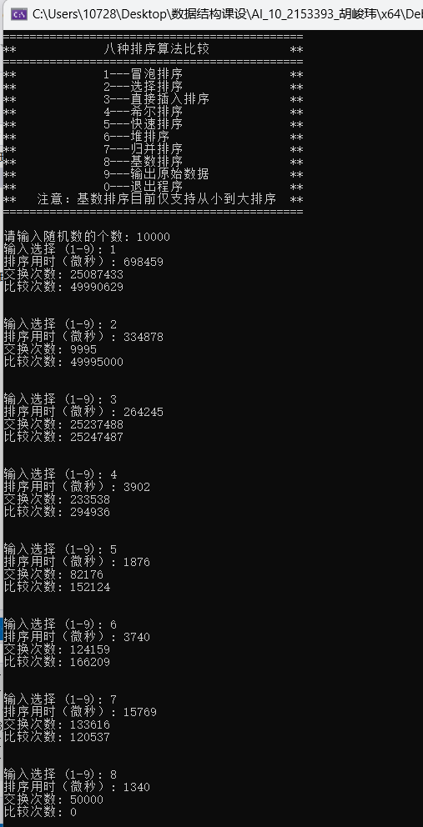

测试2：
